Primera presentación de idat

Nombre:

Nigel Nomberto Arias

Curso :

programación front-end en idat

Profesor :

Elliot Garamendi Sarmiento

Año:

2025

Proyecto

Mi proyecto trata sobre el universo de dragón Ball , siempre fue mi mayor dibujo y anime favorito del cual me inspire a hacer una replica de pagina web , a continuación los pasos que implemente para hacer el diseño web

Imagenes

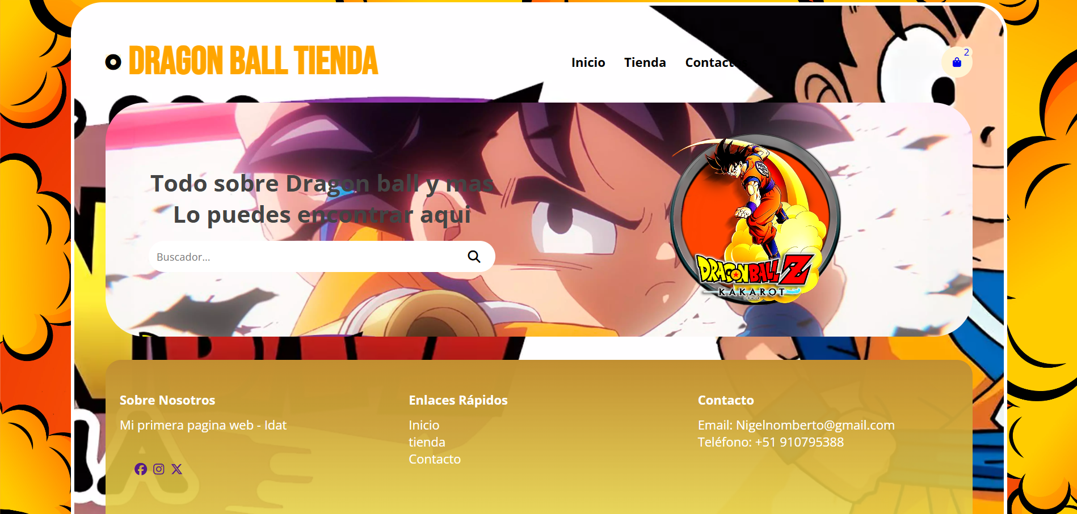

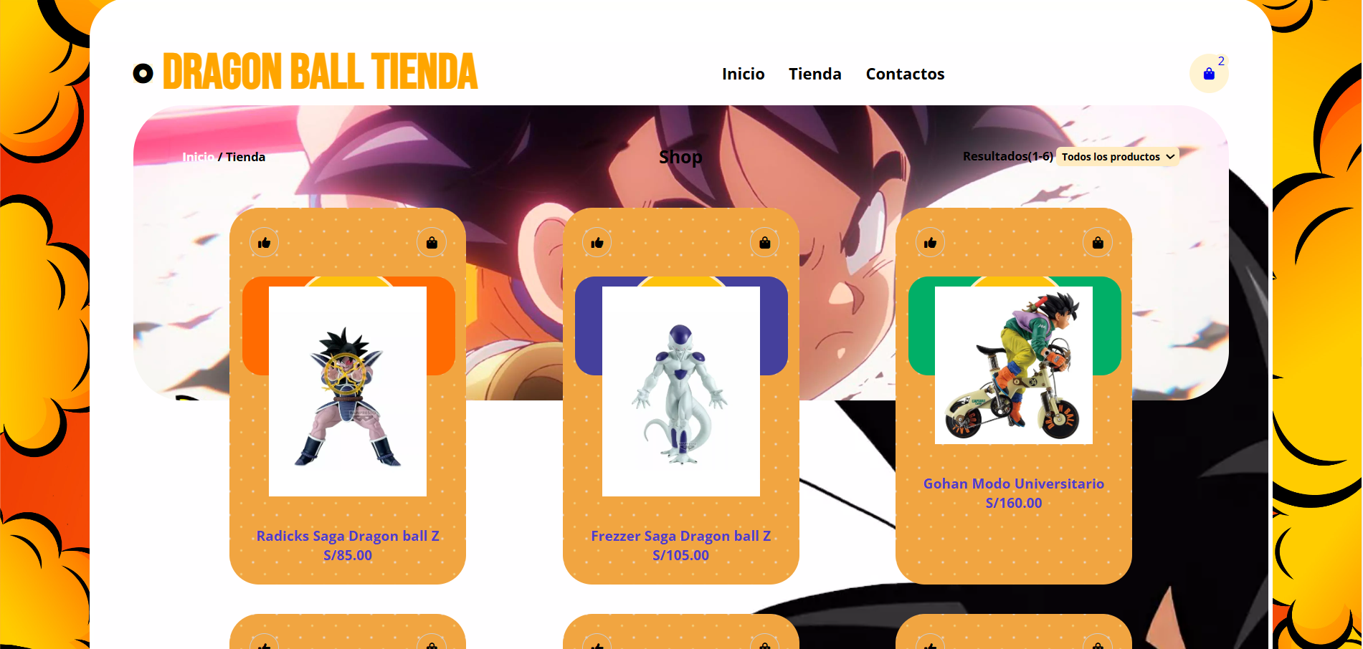

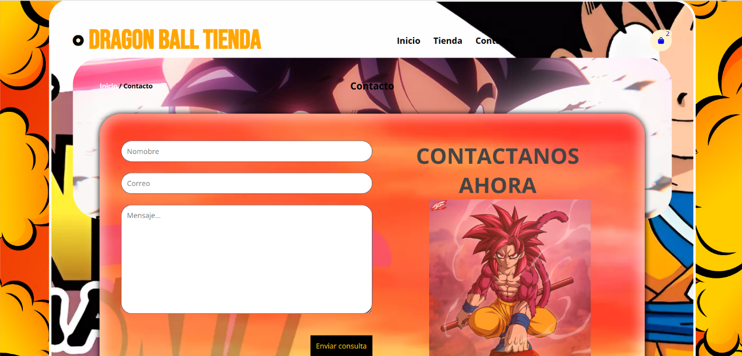  
Html:

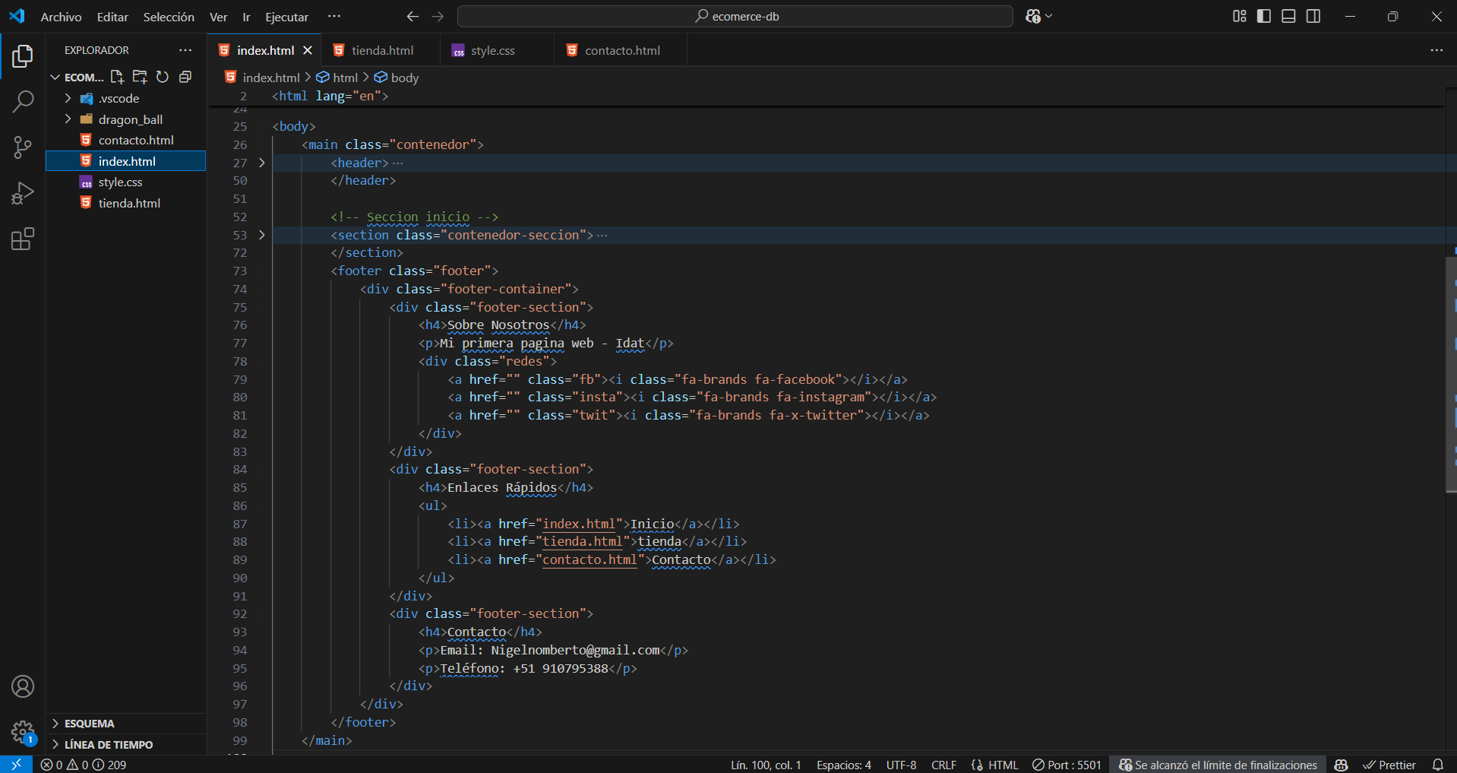

CSS.

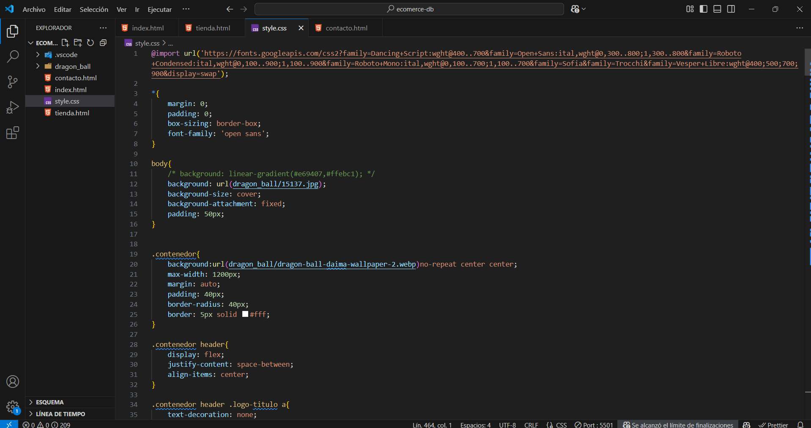

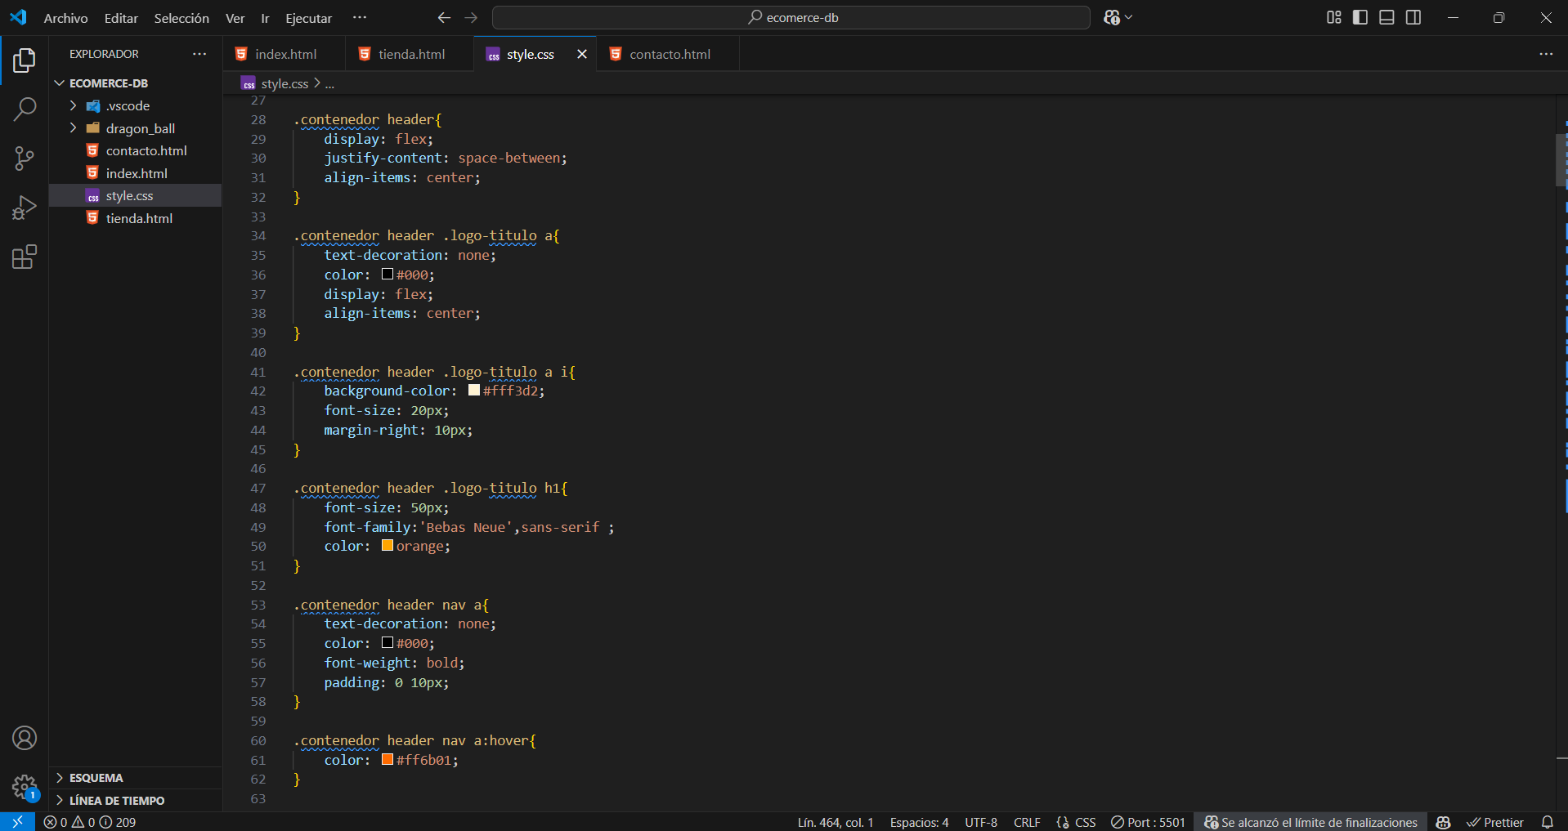

Imágenes utilizadas.

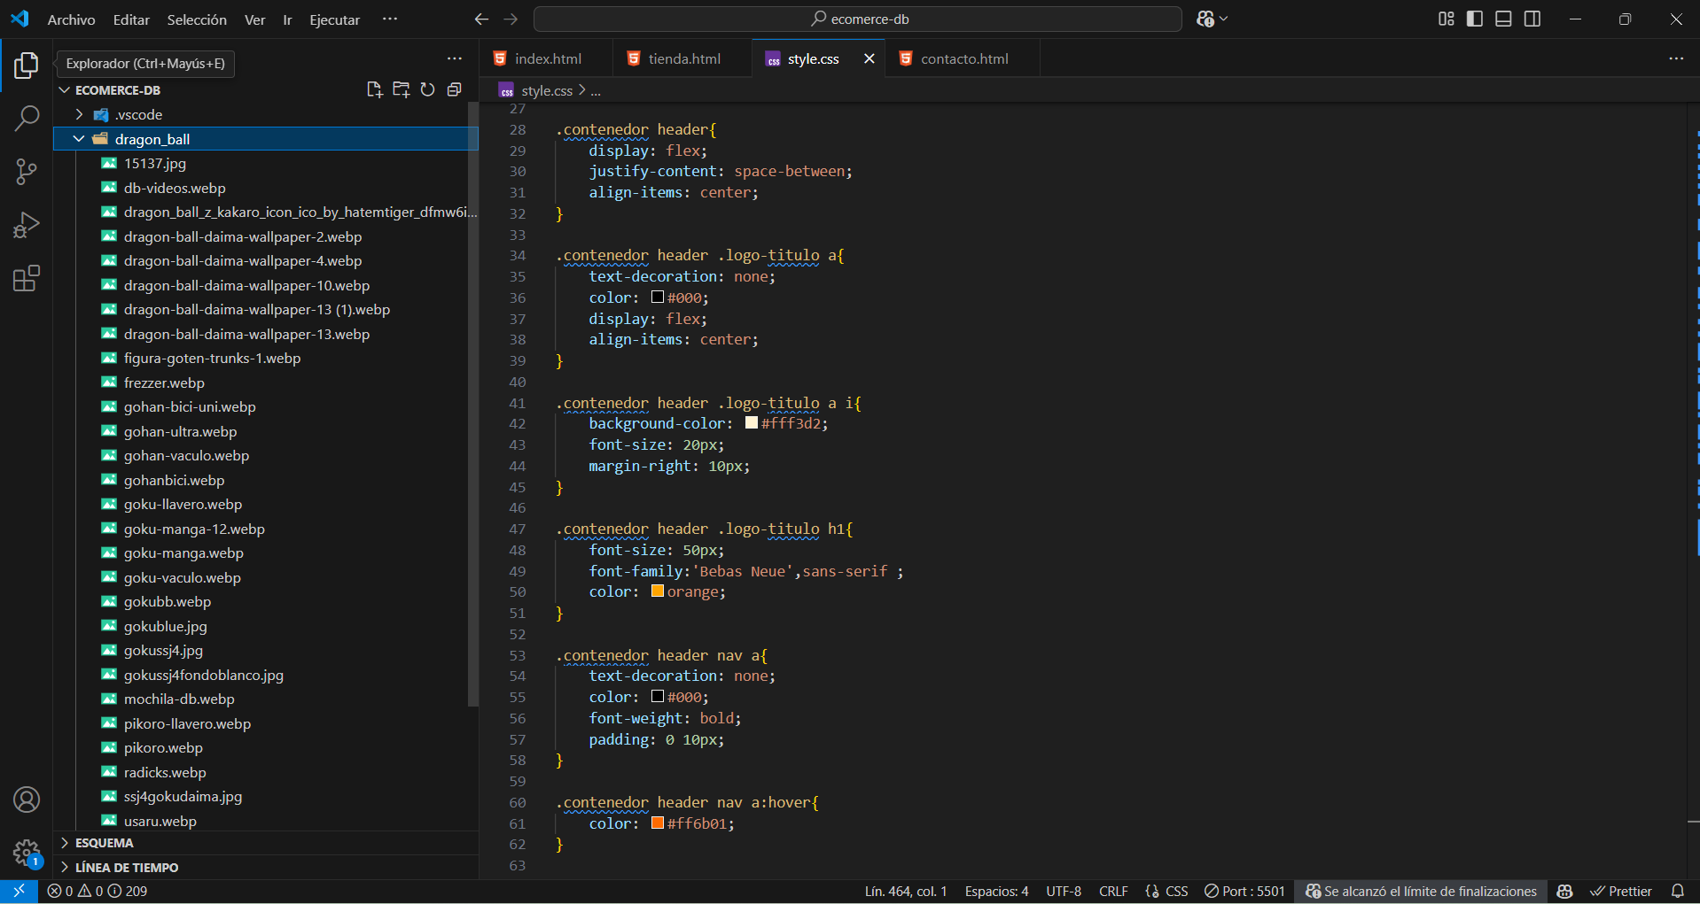

Conclusiones .

Mi primera pagina web trata sobre hacer un pequeño negocio de venta bajo la serie de dragón ball , ya que existe actualmente gran demanda de personas que les gusta la serie y también al mismo tiempo poder mejorar poco a poco implementando paginas web